Collegamenti con la Fisica
❑ Ottica: anche l’iperbole gode di una proprietà ottica. Se ponessimo una sorgente luminosa in uno dei suoi due fuochi e considerassimo il ramo dell’iperbole come una parete riflettente internamente, la luce si rifletterebbe andando all’infinito, ma sulla stessa retta su cui si trova l’altro fuoco.
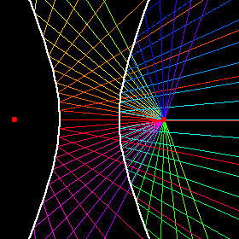
Fig.1 Proprietà ottica dell’ iperbole
❑ Legge di Boyle - Mariotte:
Il comportamento della pressione di un gas (a temperatura costante) in funzione del suo volume, viene espresso dal grafico seguente:
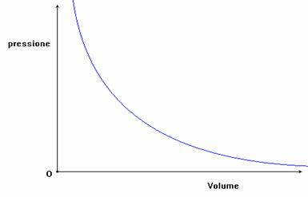
Fig. 2 Grafico della pressione del gas in funzione del suo volume

